认证审核报告审批页
项目编号 | 0663-2021-QF
受审核方名称 | 习水县粮油储备库
注册地址 | 贵州省遵义市习水县杉王街道机械仓
经营地址 | 经营地址1：贵州省遵义市习水县杉王街道机械仓（老库）/经营地址2：贵州省习水县民化镇三元村水井坪（新库）
审核类型 | Q：初审 F：初审
认证范围 | Q:初级农产品（散装高粱、稻谷、玉米、小麦）销售  F:位于贵州省遵义市习水县杉王街道机械仓/贵州省习水县民化镇三元村水井坪的习水县粮油储备库仓储区的初级农产品（散装高粱、稻谷、玉米、小麦）销售（运输和贮存）
服务认证等级（适用时） | □十星级□九星级 □八星级 □七星级 □六星级  □五星级 □四星级 □三星级 □达标级
评审人员签字 | 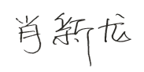
认证决定结论 | ■案卷符合要求，可以认证注册/保持  □案卷不符合要求，不可以认证注册/保持
认证决定人员签字 | 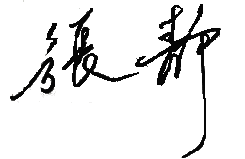 | 日期 | 2021-7-30
机构总经理审批意见 | ■认证流程符合要求，可以认证注册/保持  □认证流程不符合要求，不可以认证注册/保持
总经理签字 | 

